Министерство образования Новосибирской области

ГБПОУ НСО «Новосибирский авиационный технический колледж имени Б.С. Галущака»

|  |  |  |
| --- | --- | --- |
| Председатель цикловой комиссии по специальности 09.02.07 Информационные системы и программирование  _____О.О. Чекушкина  Протокол № __ от  «___»____________20____г | Председатель цикловой комиссии по специальности 09.02.07 Информационные системы и программирование  _____О.О. Чекушкина  Протокол № __ от  «___»____________20____г | Председатель цикловой комиссии по специальности 09.02.07 Информационные системы и программирование  _____О.О. Чекушкина  Протокол № __ от  «___»____________20____г |

**Разработка проекта на основе существующего приложения**

Методические указания к практическому занятию 1

Междисциплинарный курс: МДК.01.03Разработка мобильных приложений

Специальность: 09.02.07 Информационные системы и программирование

Разработал:

И.С. Климова

2021

**1 Цели:**

* 1. В ходе выполнения работы студенты осваивают:
     1. Общие компетенции, включающие в себя способность:

ОК 9 Использовать информационные технологии в профессиональной деятельности

* + 1. Профессиональные компетенции:

ПК 1.1Формировать алгоритмы разработки программных модулей в соответствии с техническим заданием

* 1. В результате выполнения студенты:
     1. Усваивают знания:
* основные этапы разработки программного обеспечения;
  + 1. Осваивают умения:
* оформлять документацию на программные средства.

**2 Оборудование**

* компьютеры;
* программное обеспечение:

программа Figma.

**3Форма организации –** фронтальная

**4 Инструктаж**

4.1 Работа состоит из заданий, предусматривающих освоение приёмов работы с основными элементами в программе Figma.

4.2 При выполнении работы следует пользоваться методическими указаниями для каждого задания.

4.3Ссылка на выполненное задание прикрепляется к «Практическому заданию 1» в do.natk.ru.

4.4 Время выполнения 90 минут

**5 Порядок выполнения**

5.1 Ознакомиться с постановкой задачи

5.2 Ознакомиться с методическими рекомендациями

5.3 Запустить программу Figma

5.4 Настроить все окна программы для удобного использования интерфейса

5.5 Применить инструменты для редактирования объектов

**6 Методические рекомендации**

Краткие теоретические сведения содержатся в приложении А к методическим указаниям, если в этом есть необходимость.

**7 Форма отчета**

7.1 Титульный лист

7.2 Цель практической работы

7.3 Выполнить и описать ход работы по п.п. 5

7.4 Добавить изображения готового проекта Figma в отчет

7.4 Вывод о проделанной работе.

**8 Критерии оценки**

8.1 При контроле и оценке результатов выполнения задания учитывается:

* полное выполнения практического задания;
* отсутствие графических ошибок в размерах и расположении изображений проекта;
* соотношение полученного результата примеру итоговой работы.

8.2 В основу оценки выполненных заданий положен принцип:

«Отлично»–выполнен полный объем заданий в соответствии с п.8.1;

«Хорошо» –выполнен полный объем заданий в соответствии с п.8.1, но допущены ошибки расположения элементов на одной монтажной области;

«Удовлетворительно»–выполнен полный объем заданий в соответствии с п.8.1, но допущены ошибки расположения элементов на двух и более монтажных областях задания;

«Неудовлетворительно» – выполненные задания не соответствуют п.8.1, студентом не реализованы цели данной работы.

9. Содержание задания

Задание № 1. Создание проекта мобильного приложения

1. В браузере открыть программу Figma и зарегистрироваться, появится стартовый экран, рисунок 1:

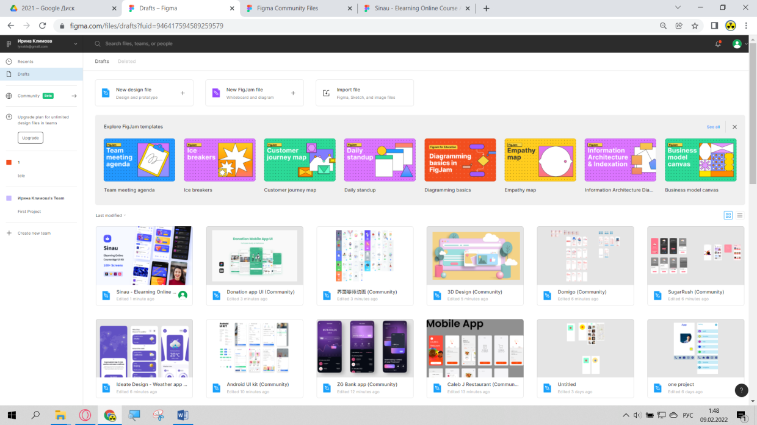

рисунок 1 – стартовый экран Figma

1. В рабочей области выберите создание нового файла дизайна, ссылка выделена красной обводкой на рисунке 1.
2. В открывшейся рабочей области создайте 5 экранов с помощью кнопки фрейм, рисунок 2.

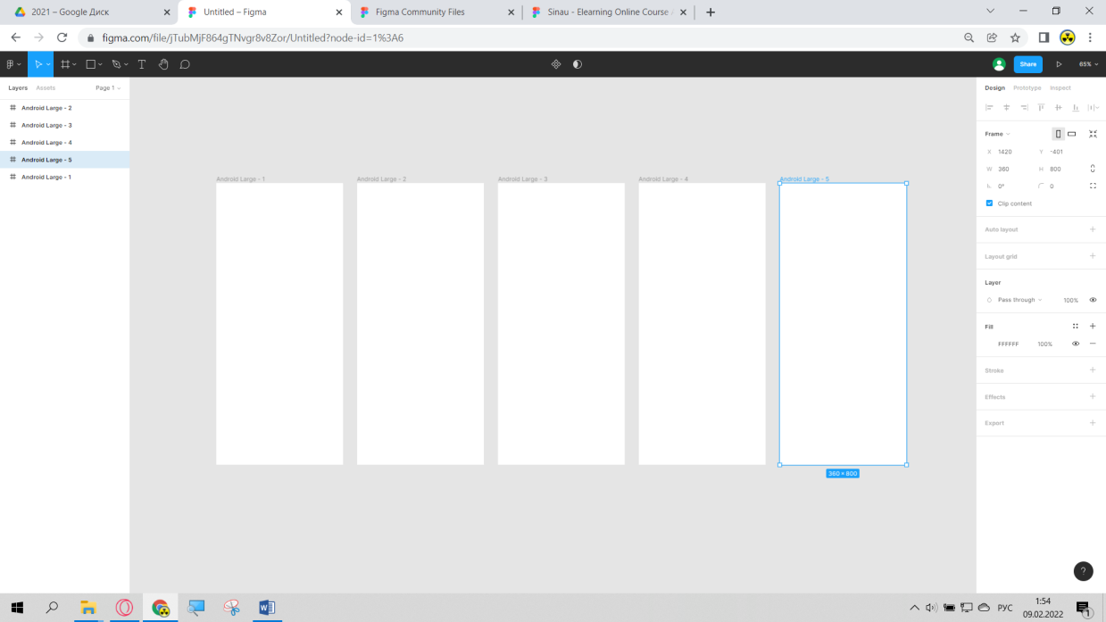

рисунок 2 – рабочий экран «оформление» Figma

Задание № 2. Масштабирование изображения на экране

1. Увеличить и уменьшить отображаемый контент в рабочей области можно зажав клавишу Ctrl и покрутив колёсиком мыши.

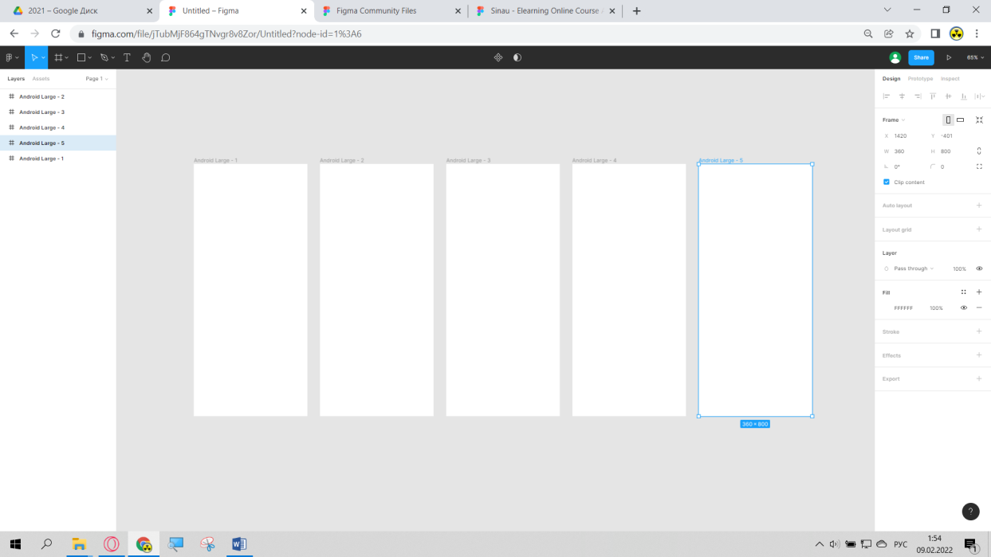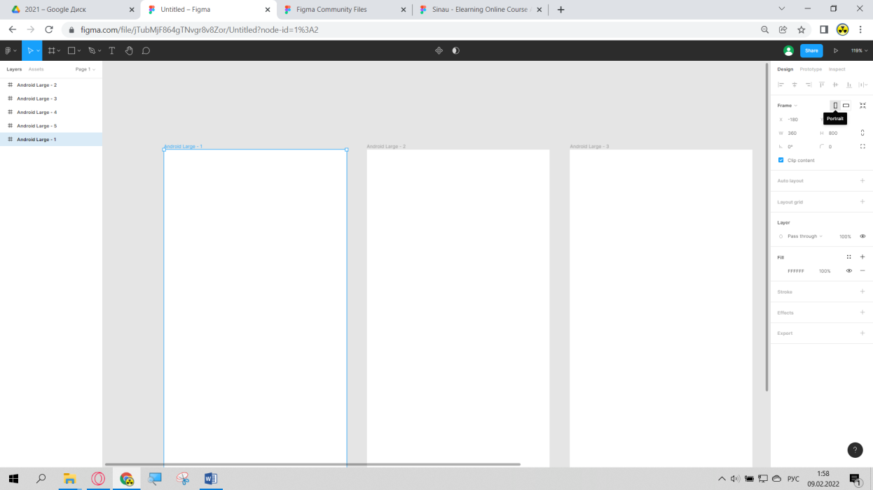

рисунок 3 – рабочий экран «оформление» Figma при осуществлении приближения и удаления

1. Опишите другие действия с использованием горячих клавиш, помогающие в разработке интерфейса.

Задание № 3. Создание интерфейса приложения

1. Создать интерфейс приложения из 4 экранов (3 как на примере, один придумать свой), подобный одному из следующих проектов соответственно варианту (номеру по журналу):

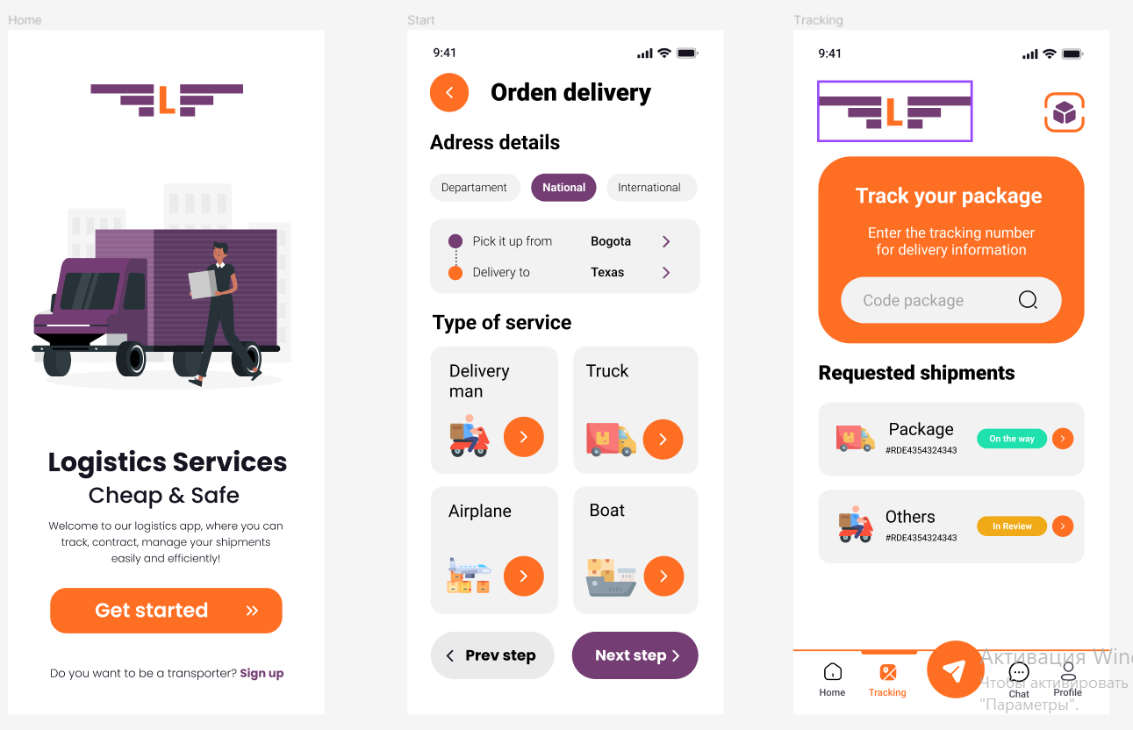

Рисунок 4 – Мобильное приложение – Вариант 1

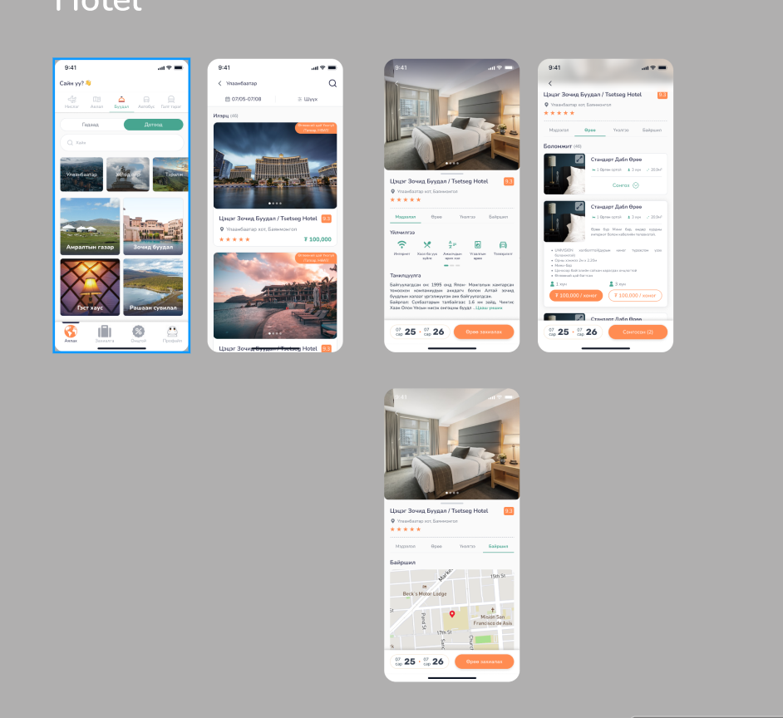

Рисунок 5 – Мобильное приложение – Вариант 2

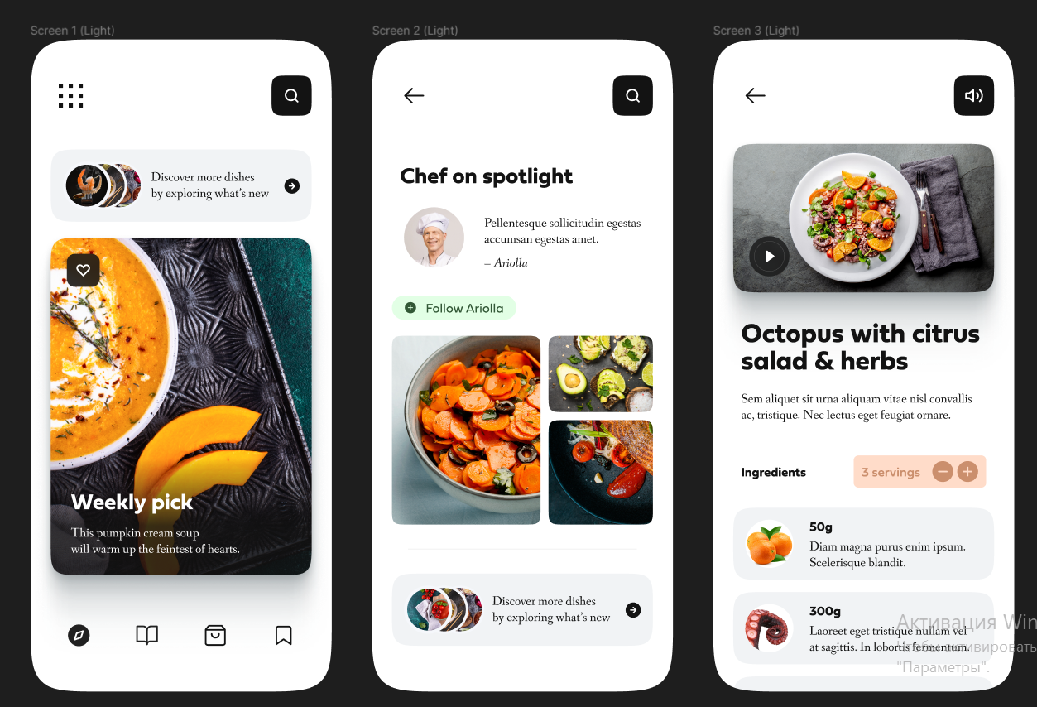

Рисунок 6 – Мобильное приложение – Вариант 3

1. **Добавить в проект экраны с тёмной темой и этим же наполнением.**

Задание №4. Настройка UX

1. Спроектируйте связи межу всеми экранами;
2. Настройте анимацию переходов для некоторых переходов (не менее 5).

**Приложение А**

Сайт приложения:

<https://www.figma.com>

Уроки по Figma:

<https://www.figma.com/resources/learn-design/lessons/>

Практические руководства:

<https://www.figma.com/best-practices/>